BASES
GRAN CONCURSO DE MURAL

Objetivo general: diseñar y elaborar un mural en el muro del costado oriente del campus avenida universitaria que dé respuesta al lema más allá de tus límites que hace parte del Plan Seccional de Desarrollo 22-25

Objetivos específicos:
O.1. Incentivar, promover y difundir la creación artística en la Santoto.
O.2. Generar espacios de acercamiento entre los artistas y la comunidad universitaria.
O.3. Visibilizar y premiar talentos artísticos de estudiantes de la Santo Tunja.
O.4. Propender por la apropiación del Plan Seccional de Desarrollo 22-25 con el lema “más allá de tus límites”.

Dirigido a: estudiantes Santoto Tunja
Premio: $1.000.000 en efectivo + $1.000.000 para materiales.

FECHAS:
- Inscripción previa: hasta el viernes 31 de marzo de 2023 en el link
- Envío de bocetos: hasta el 14 de abril
- Elección del ganador: 21 de abril
- Elaboración: 24 de abril al 12 de mayo de abril

METODOLOGÍA

- INSCRIPCIÓN:

Inscripción previa: hasta el viernes 31 de marzo de 2023 en el link
Forma de participación: individual o grupal.
Los estudiantes interesados deben hacer una preinscripción en cualquiera de las dos categorías: mural.
Link: https://forms.office.com/r/C81Zkcdqdb
Si fuese un grupo, deberá estar integrado por un máximo de 4 estudiantes. En este caso, el grupo sería considerado un único participante.

Muro a intervenir: ubicado en la parte posterior del costado oriental del Edificio Santo Domingo de Guzmán del Campus Avenida Universitaria.

- Largo: 25.53 metros
- Alto: 2 metros

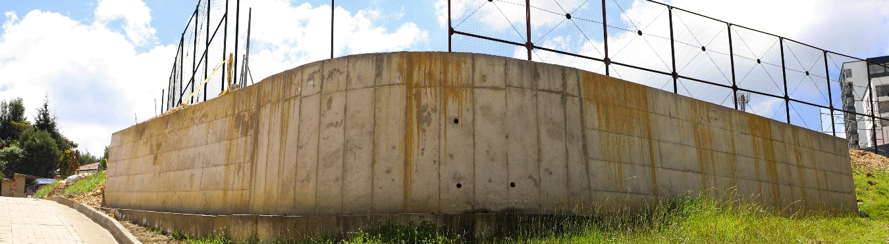

- ENVÍO DE BOCETOS

Fecha máxima de envío de bocetos: hasta el 14 de abril
Email al cual debe ser enviado: dircomunicaciones@ustatunja.edu.co

Características del documento
- Tipo de documento: PDF
- El documento debe contener: a) diseño propuesto, b) justificación, c) explicación de la técnica a utilizar, d) una pequeña biografía del (los) inscrito (s) con sus números de documento de identidad, programa académico, foto. e) Portafolios (Si cuentan con trabajos similares)
- El diseño puede ser elaborado a mano o digitalmente.

Criterios a tener en cuenta:
- Debe ser una propuesta nueva, no se podrá copiar ningún diseño de internet.
- Se deben cumplir las fechas establecidas de inscripción y envío de documentos.
- El concurso es únicamente para estudiantes de la Santoto Tunja (Tanto en diseño como elaboración).
- Cada participante o grupo, deberá entregar un único e inédito diseño.
- Todos los participantes autorizan la publicación y difusión de sus propuestas durante y luego del concurso.

- ELECCIÓN DEL GANADOR

Fecha de elección en ceremonia pública: 21 de abril

El jurado será compuesto por:
- Rector Seccional
- Vicerrector Administrativo
- Vicerrector Académico
- Coordinador de Imagen
- 1 Decano Académico
- 1 Docente del programa de Diseño de Interacción o Arquitectura
- Representante General de Estudiantes

Criterios de selección:
Creatividad. | 20%
Originalidad. | 20%
Integración con el entorno. | 20%
Articulación con el lema e imagen de la campaña “más allá de tus límites”. | 40%

Notas de elección:
- La propuesta ganadora podrá tener ajustes luego de su elección.
- Las propuestas serán evaluadas por el Comité y cualquier incumplimiento de los requisitos será causal de descalificación.
- En caso que ninguna de las propuestas sea considerada como ganadora, el premio se declarará desierto y se volverá a abrir la convocatoria sin posibilidad a reclamos.
- Luego de la elección se publicará el diseño final con un tiempo específico de validación pública de su originalidad. Una vez pasada las fechas de validación, la Universidad queda exonerada de cualquier tipo de reclamaciones.

- ELABORACIÓN

El proceso de elaboración del mural deberá llevarse a cabo entre el 24 de abril al 12 de mayo.
- Todos los integrantes del grupo deben participar en el proceso de elaboración.
- La intervención debe ser netamente manual.
- En una esquina lateral del muro deberán estar las firmas de los ganadores.
- El ganador, es el encargado de sellar el trabajo final con el material pertinente para garantizar durabilidad.
- Se debe garantizar la pulcritud en la elaboración, es decir que se debe mantener el aseo durante la intervención.

NOTAS:
- El Departamento de Planta Física hará entrega del muro debidamente impermeabilizado para garantizar la elaboración del mural.
- El primer millón de pesos ($1.000.000) para los materiales será entregado luego de la elección del ganador o ganadores. Lo anterior, deberá ser justificado con las facturas posteriormente.
- El premio en efectivo ($1.000.000) será entregado, luego de la elaboración de mural con la debida documentación que el Departamento de Contabilidad solicite.
- EL proceso de elaboración podrá ser fotografiado, grabado y reproducida por los canales que la Universidad considere pertinente.
- Todos los inscritos obtendrán certificado de participación

COMPROMISOS DE LOS ARTISTAS

- Por el sólo hecho de enviar su boceto al Concurso, se entenderá que el participante acepta plenamente las bases y condiciones de este certamen.
- Todo estudiante que se presente al concurso deberá ceder sus derechos a la Santoto Tunja para exponer su proyecto canales y lugares que la Universidad estime pertinentes.
- Conforme la normativa vigente el artista ganador (Individual o grupo) conservará la paternidad sobre su obra.
- El artista ganador deberá ceder de manera irrevocable los derechos patrimoniales de su obra que permitan a la Santoto Tunja el uso, difusión y explotación de su diseño, plano y cuantas ideas contenidas en los soportes hayan sido realizadas o precisadas.
- Advertencia, el ganador(es) estará obligado a devolver el premio otorgado en caso que se comprobara que su diseño no fuera inédito u original.

Documento de referencia: manual de imagen “Más allá de tus límites” que será enviado a los inscritos.

Contacto:
60 (8) 7440404 Extensión: 5130
dircomunicaciones@ustatunja.edu.co
Departamento de Comunicaciones

